女子旅＆カップルにおすすめ！
【スペシャル割引】5つ星ラディソンブルーリゾートカムラン2泊滞在プロモーション

対象カテゴリー：DELUXE ROOM-OCEAN VIEW
予約期間：2020年03月05 日 – 2020年 04月30日
滞在期間：2020年03月05 日 – 2020年 11月30日

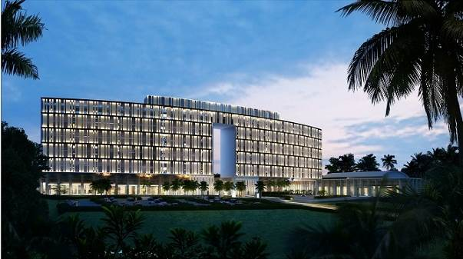 | 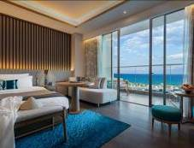
 | 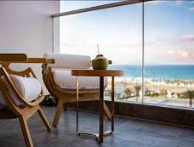
Cam Ranh Bayの美しい海岸線に位置するRadisson Blu Resort Cam Ranhは、海沿いの静かな隠れ家を探している人全員を歓迎しています。 ホテルから、Bai Daiビーチまで歩いて砂と太陽の日を楽しむことができます。 波で遊んだ後は、快適な客室、スイート、またはヴィラに戻り、豪華なバスローブ、無料Wi-Fiなどのアメニティでおくつろぎください。3つある館内レストランで食事を楽しんだ後、ロビーバー、プールサイドバー、またはビーチバーで冷たい飲み物を飲みながらリラックスできます。 若返りのためにスパでマッサージをすることをお勧めします。 また、ビーチのアクティビティやサービスを利用したり、観光ツアーを計画するためにコンシェルジュに相談することもできます。
https://www.radissonhotels.com/en-us/hotels/radisson-blu-resort-cam-ranh?cid=a:se+b:gmb+c:apac+i:local+e:rdb+d:seap+h:VNMRCRB

DLX –OCEAN VIEW
カテゴリー | 送迎付2泊/Pax |  |  | 延泊/泊/Pax
カテゴリー | SGL | TWN | TRP | SGL | TWN | TRP
FLASH SALES BB | 294 | 147 | 131 | 122 | 61 | 53
HALF BOARD PACKAGE | 338 | 169 | 165 | 144 | 72 | 70

【注意事項】
・このプロモーションは2泊滞在が必要です。
・他のキャンペーンと併用不可

【キャンセルポリシー】
Between 14-8 days: 50% charge. Within 7 days: full charge.

 | 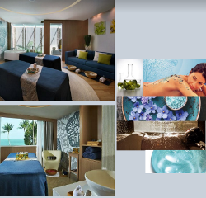 | 